
LAPORAN CRUD

Nama : Muhammad Yoga Ananda Satria
NRP : 3124500036
Dosen Pengajar : Mu'arifin S.ST., M.T
PROGRAM STUDI D3 TEKNIK INFORMATIKA
POLITEKNIK ELEKTRONIKA NEGERI SURABAYA (PENS)
TAHUN 2025

A.Tugas
1. Kerjakan Percobaan di atas
2. Lakukan commit pada lokal repository anda pada branch dev dengan perintah git add . selanjutnya git commit -m ”penambahan migration dan model employee”
3. Push ke remote repository anda. Pastikan sudah di branch dev lalu jalankan perintah push origin dev
B. Jawaban
#Menampilkan Data
1.Membuat Controller Employe dengan perintah php artisan make:controller EmployeeControllern --resource
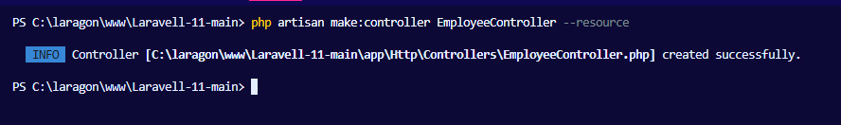
2.Membuka Controller EmployeeControlle.php dan memasukan kode untuk mengambill data dari database pada method index
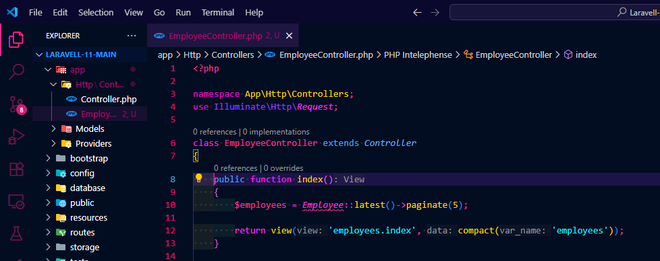
3.Membuka folder resources => views setelah itu membuat folder baru yang bernama employees,dan membuat file dengan nama index.blade.php,setelah itu memasuk kan code yang sudah di berikan di file
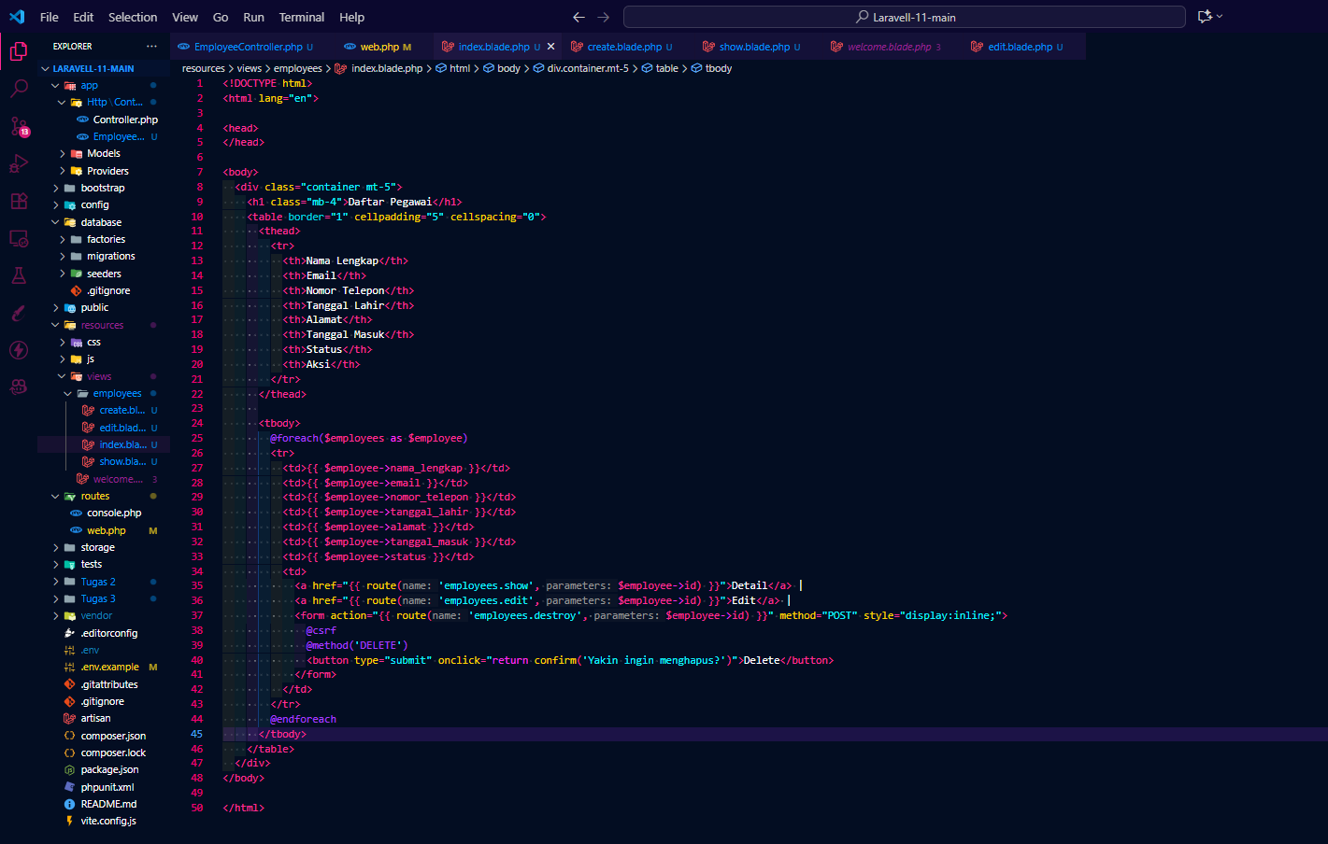
4.menambahkan route pada routes/web.php dengan menggunakan resources agar tidak perlu membuat route satu persatu,import controllers dengan mengunakan code use/App/Http/Controllers/EmployeeController.
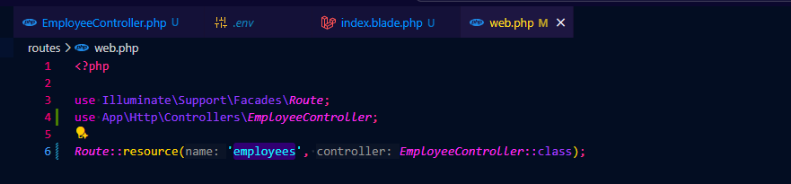
5.setelah memasukan code tersebut jalankan pada browser http://127.0.0.1:8000/employees,dan akan memunculkan output di bawan ini
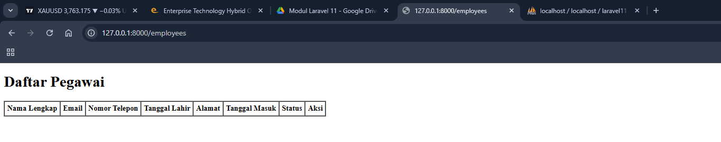
#INSERT DATA
1.

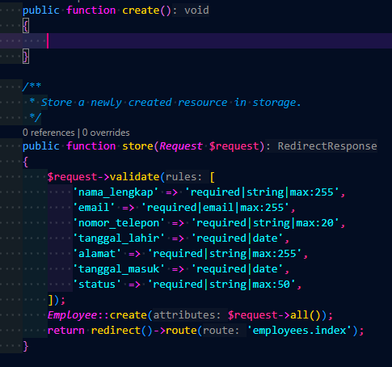
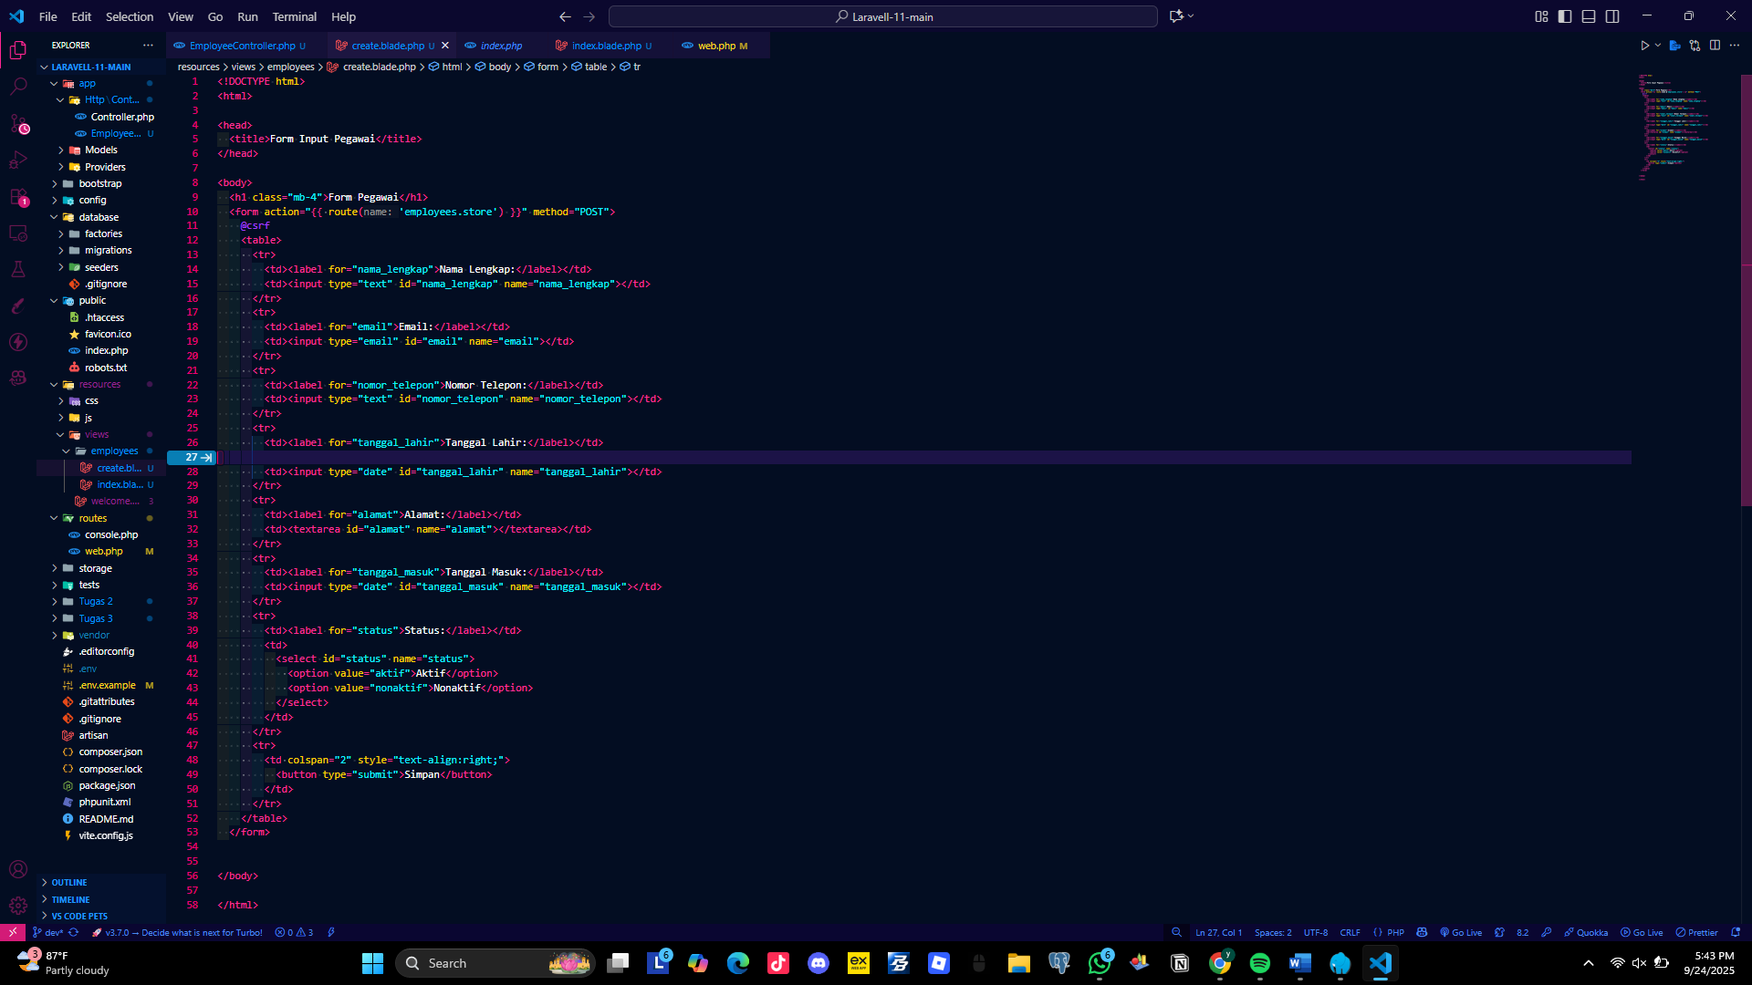
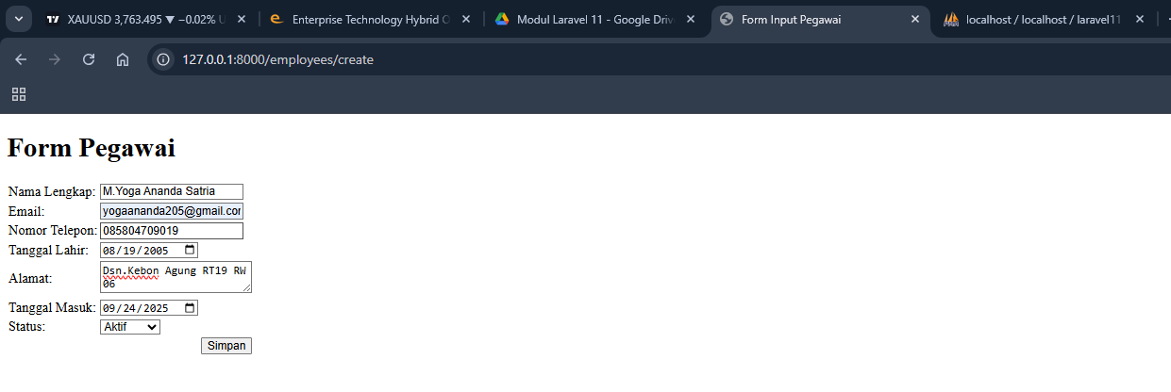
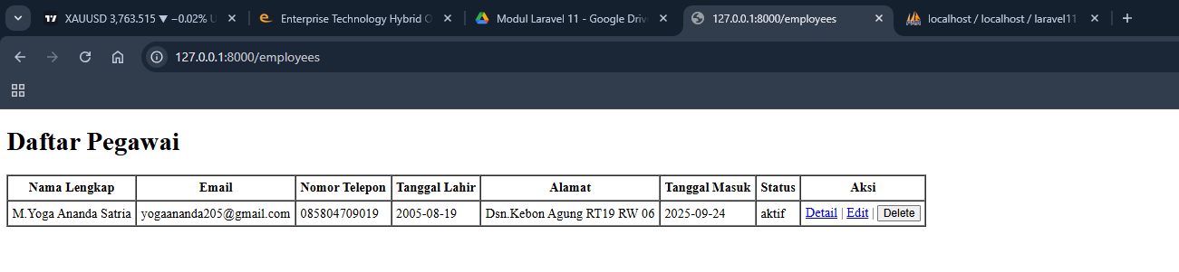
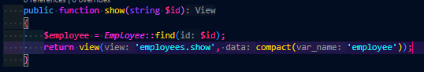
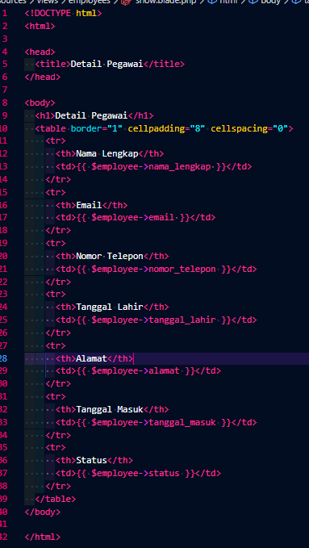
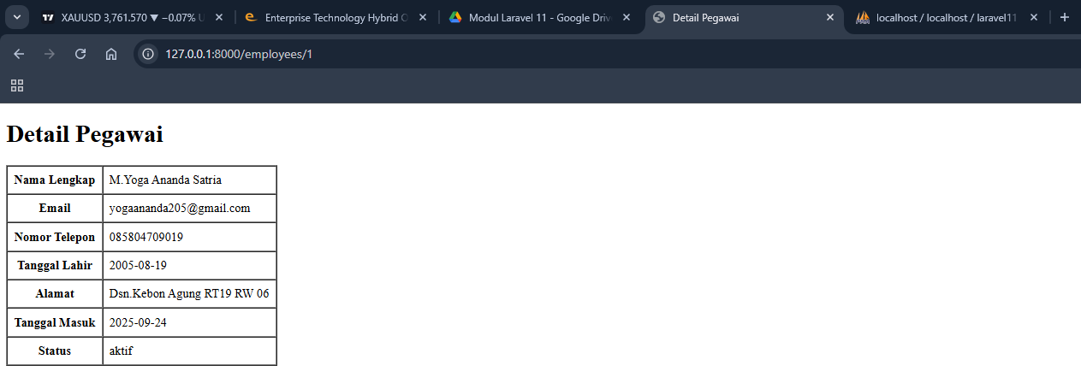
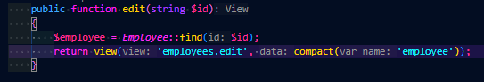
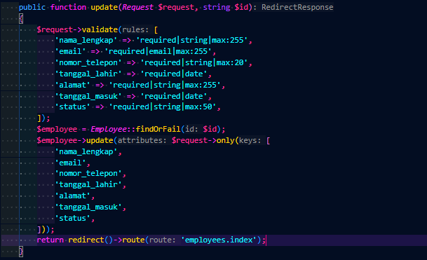
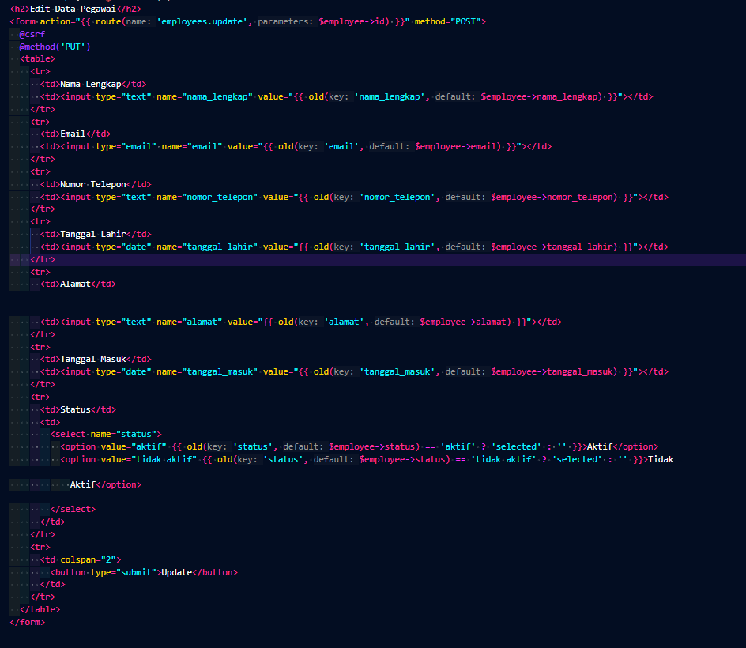
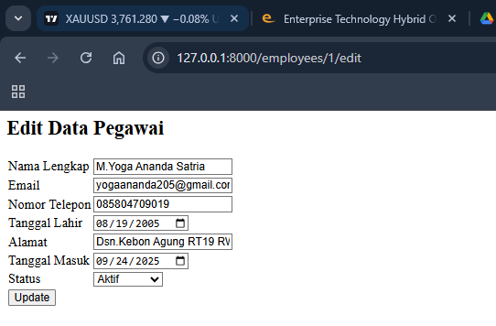
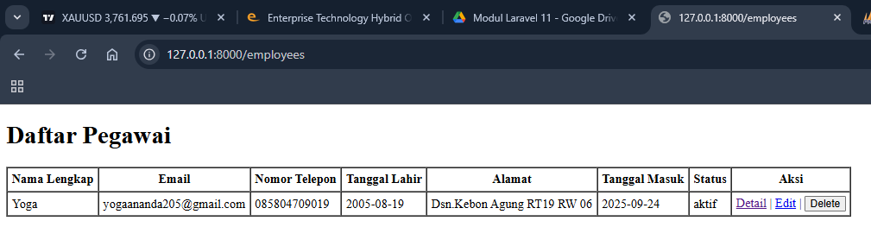
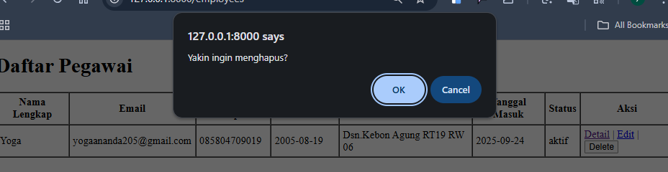
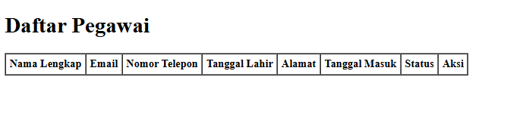
C. Kesimpulan
Mahasiswa membuat tabel employees menggunakan perintah php artisan make:model Employee -m, dengan migrasi yang mendefinisikan kolom nama_lengkap, email, dan status, serta model Employee yang dilengkapi properti $fillable untuk menjaga keamanan data. Setelah itu, perubahan kode disimpan melalui Git dengan melakukan commit dan push ke repositori GitHub pada branch dev sebagai jalur pengembangan terpisah. Langkah terakhir dilakukan verifikasi di phpMyAdmin, yang menampilkan tabel employees dalam database laravel_workshop. Keseluruhan proses ini mencerminkan penerapan praktis konsep migrasi, model, dan manajemen versi dalam pengembangan aplikasi web.
D.Link Github
https://github.com/Rapprince29/Laravel-11

